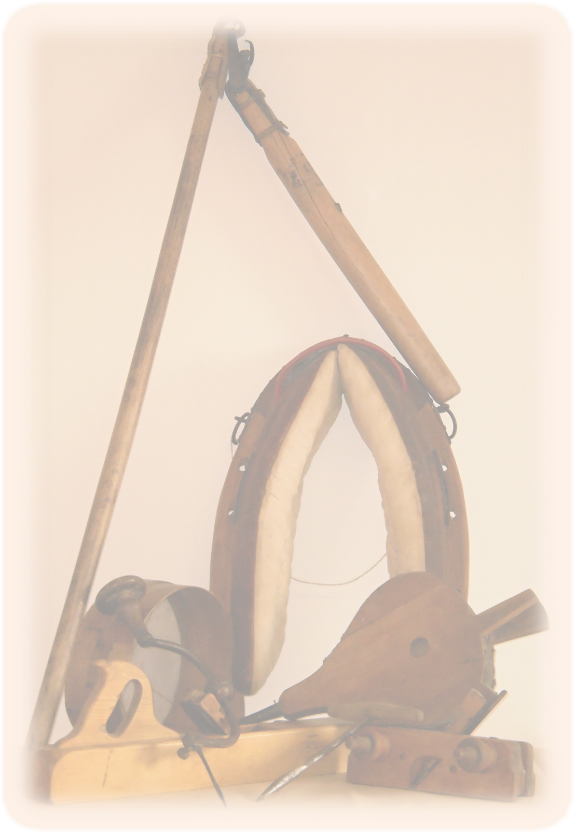
Muzeum a informační centrum Vedrovice
zve širokou veřejnost na vernisáž nové expozice v prostorách dvora tohoto komplexu s názvem:

Venkovská stodola

Vernisáž proběhne 2.4. 2011
v sobotu ve 14 hodin.
Návštěvníci budou mít příležitost prohlédnout si
staré zemědělské stroje a nástroje,
hospodářské předměty denní potřeby,
řemeslné nástroje a také vybavení staré selské jizby.

Doprovodný program:
Přehlídka řemesla truhlářského a kovářského v rukou učňů
Střední odborné školy obchodní a Středního odborného učiliště řemesel Moravský Krumlov.

Přehlídka starých tradic zdobení kraslic slámovou technikou
paní Evy Dočkalové a paličkované krajky paní Jaroslavy Zvěřinové.

Po dobu vernisáže bude připravena ochutnávka přívlastkových vín z vinařství Perla vín rodiny Rozkových z Jezeřan-Maršovic.

Děkujeme všem, kteří do této expozice přispěli svým dílem.

